Diese Abbildung aus der Handschrift des "Liber enchiriadis de musica" führt das Besondere der karolingischen Mehrstimmigkeit for Augen, wie es in der Lehre vom Quartenorganum erstmals formuliert wird: unterschiedliche Zusammenklangstechniken, unverändert fortklingender Baßton und Parallelbewegung sind hier Zeile für Zeile miteinander verbunden.

Die einzelnen Textsilben dieser geistlichen Dichtung sind in ein geritzes Liniensystem eingetragen und der Tonhöhe entsprechend plaziert: die erste Stimme, die "vox principalis", bewegt sich stufenweise aufwärts, während die "vox organalis", die Unterstimme, auf den ersten Silben auf dem Ausgangston liegenbliebt. Die beiden Stimmverläufe werden durch Verbindungsstriche zwischen den Silben verdeutlicht.

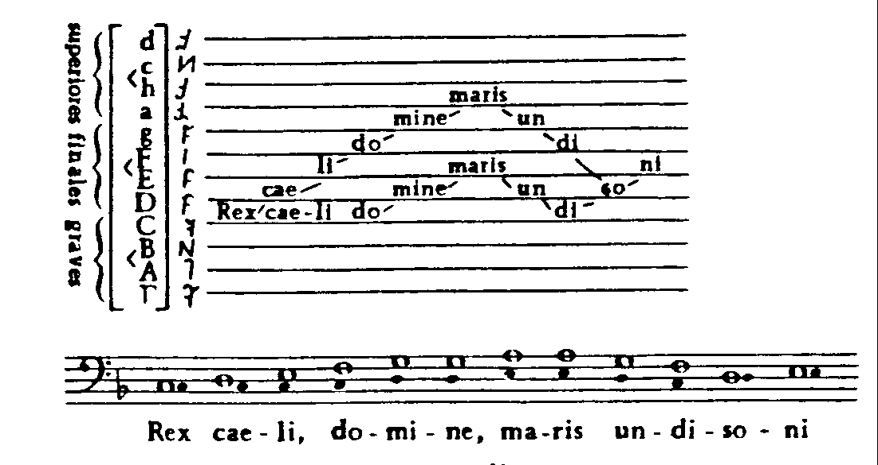
Königs des Himmels, Herr des wellenrauschenden Meeres, der rein glänzenden Sonne und der unwirtlichen Erde...

